Trazabilidad de compromisos sociales: Herramientas operativas para una gestión social estratégica

Tema: Gestión de impactos y riesgos sociales
Categoría: ESG (Environmental, Social, Governance)
Datos del autor y coautores:
Gisella Perea Chau. CIA Minera Antamina. Supervisora Senior de Sistemas de Gestión Social. Av. El Derby 050, piso 8, Surco. dperea@antamina.com. 998 800 973.
Jimena Felipe Amado. Social Capital Group. Asistente de proyectos. C. Tacna 445, Miraflores. jimena.felipe@s-c-g.net. 936 105 082.

Trazabilidad de compromisos sociales: Herramientas operativas para una gestión social estratégica
(ESG - Gestión de impactos y riesgos sociales)

Doris Gisella Perea Chau¹, Jimena Soledad Felipe Amado²

¹ Autor: Antamina, Av. El Derby 050, San Isidro, Perú (dperea@antamina.com, 984 601 964)
² Coautor: Social Capital Group, C. Tacna 445, Miraflores, Perú (jimena.felipe@s-c-g.net, 936 105 082)
____________________________________________________________________________________

RESUMEN

Este trabajo presenta el Sistema de Gestión de Compromisos Sociales (en adelante, SIGCOS) implementado por Compañía Minera Antamina (en adelante Antamina), como una herramienta para la formulación de una estrategia que articula la trazabilidad, planificación territorial y eficiencia operativa en contextos de alta exigencia socioambiental.

SIGCOS permite clasificar, planificar, implementar, monitorear y cerrar compromisos sociales con base en criterios técnicos, financieros y territoriales, fortaleciendo la rendición de cuentas ante el Estado, socios corporativos y comunidades.

A nivel interno, optimiza la planificación presupuestal, la asignación de responsabilidades y la viabilidad técnica de la inversión social de compromisos. Las herramientas derivadas de la matriz SIGCOS, como el dashboard gerencial y operativo, el repositorio y la caja de herramientas ha institucionalizado la gestión de compromisos, permitiendo tomar decisiones informadas, garantizar sostenibilidad y consolidar la legitimidad operativa en el territorio.

- Introducción

En la minería moderna, la rentabilidad económica y la sostenibilidad social no son objetivos contrapuestos, sino dimensiones complementarias de una gestión empresarial responsable.

La viabilidad de las operaciones extractivas depende cada vez más de su capacidad para generar valor compartido, en entornos caracterizados por alta exigencia social, regulatoria y reputacional.

Según Haslam y Tanimoune (2016), anteriormente las áreas de gestión social en el sector extractivo solían operar con registros manuales, hojas de cálculo aisladas y documentos sin ningún tipo de sistematización. Esta falta de integración generaba pérdida de información crítica, duplicidad de datos y una comprensión fragmentada del entorno social.

Estas debilidades operativas se reflejaron en otras operaciones mineras donde la ineficiencia en la gestión social derivó en conflictos con las comunidades, paralización de actividades y el deterioro de la reputación corporativa (Bebbington et al., 2018).

En este escenario, la integración de un sistema de gestión social adquiere un rol estratégico dentro de las operaciones mineras, al ser el mecanismo que articula la inversión social, el relacionamiento comunitario y la sostenibilidad operativa.

En esta línea, Antamina una operación de minería a tajo abierto ubicada en la región Áncash, provincia de Huari, Perú ha implementado un sistema de gestión de compromisos sociales orientado a institucionalizar sus procesos de relacionamiento, ejecución y monitoreo de compromisos.

El SIGCOS integra herramientas de trazabilidad documental, estandarización de procesos y planificación territorial, y se ha consolidado como un sistema de gestión estratégica que articula las dinámicas comunitarias con la estructura interna de inversión social orientada al cumplimiento de compromisos con las comunidades del área de influencia.

La gestión de compromisos sociales en operaciones mineras supone una interacción permanente con una diversidad de actores externos: Estado, socios corporativos (accionistas) y grupos de interés local. Con estos último, las relaciones se expresan a través de espacios de diálogo, participación y concertación, donde se construyen acuerdos que requieren seguimiento continuo, verificación formal y mecanismos de comunicación estructurados.

La ausencia de un sistema que permita organizar y monitorear estos compromisos de forma integral puede derivar en situaciones de desconfianza, conflictos sociales, debilitamiento reputacional y, eventualmente, impactos negativos en la continuidad operativa.
Desde una visión organizacional, el sistema promueve una cultura de responsabilidad institucional, al establecer criterios estandarizados, procesos formalizados y reportes que permiten a las distintas áreas tomar decisiones informadas, monitorear avances y planificar el presupuesto anual de forma oportuna.

A nivel regional, el caso de Minera Los Pelambres (Chile) representa una experiencia relevante de institucionalización de la gestión social. A través de su programa “Somos Choapa”, la empresa ha articulado sus mesas de diálogo multiactor, agendas territoriales concertadas y mecanismos de seguimiento conjunto.

Según el Reporte de Gestión Social de Antofagasta Minerals (2023) operadora de Minera Los Pelambres, esta iniciativa incluye un sistema interno de registro y monitoreo de compromisos, y una plataforma digital pública donde se reportan avances y resultados del cumplimiento, fortaleciendo la trazabilidad de los compromisos sociales y la rendición de cuentas ante la comunidad y el Estado. Este sistema ha contribuido a la sostenibilidad operativa y la generación de relaciones de largo plazo con el territorio.

En el caso peruano, la experiencia de Antamina representa un esfuerzo por profesionalizar la gestión de compromisos sociales en un entorno altamente demandante. A través de este sistema puede clasificar, planificar, implementar, monitorear y cerrar compromisos sociales con base en criterios técnicos, financieros y territoriales

El presente trabajo tiene como objetivo demostrar que el sistema de gestión de compromisos sociales (SIGCOS) implementado por Antamina con el soporte técnico de Social Capital Group, fortalece la reputación corporativa frente a actores externos como el Estado, los socios corporativos y los grupos de interés local, al tiempo que mejora la eficiencia operativa interna en la gestión de la inversión social de compromisos.

Este sistema se consolida como una práctica replicable en el sector minero, al articular de manera efectiva los principios del Consejo Internacional de Minería y Metales, ICMM (2015) respecto a transparencia, eficiencia, corresponsabilidad y trazabilidad.

- Objetivos

El presente documento tiene como objetivo demostrar cómo el sistema de gestión de compromisos sociales de Antamina fortalece su reputación corporativa ante actores externos y optimiza la gestión interna de la inversión social, garantizando eficiencia en la toma de decisiones, continuidad operativa y rendición de cuentas.

Para ello, se analizará el impacto del sistema desde dos enfoques complementarios:

- Enfoque externo, orientado a reforzar la legitimidad, la rendición de cuentas y la relación con los grupos de interés fuera de la organización.

- Enfoque interno, centrado en mejorar la eficiencia operativa, la estandarización de procesos y la toma de decisiones informadas al interior de la compañía.

3. Metodología

La implementación del SIGCOS de Antamina se desarrolló mediante una metodología estructurada. El proceso integró herramientas digitales, revisión documental, análisis territorial y validación intrainstitucional, bajo un enfoque participativo entre las Unidades de Gestión Territorial (en adelante, UGT), áreas de soporte técnico: Planificación Social y Desarrollo Sostenible, y las áreas de soporte administrativo-financiero de Antamina bajo la asesoría de Social Capital Group.

A continuación, se describen las cinco etapas metodológicas:

- Coordinación y revisión documental

El proceso inició con reuniones de trabajo entre las UGT y las áreas de soporte para recopilar la documentación vinculada a compromisos sociales. Se accedió a registros históricos tanto físicos como virtuales dentro del periodo 1998 a 2024. Esto incluyo actas de negociación, convenios, fichas técnicas y otros medios de verificación formal para garantizar trazabilidad.

Cabe señalar que, estas reuniones de coordinación se realizaron durante todo el proceso de desarrollo del SIGCOS para asegurar la consistencia del sistema y registraron una frecuencia mensual.

- Sistematización de compromisos

En esta etapa, se realizó un barrido de documentación histórica de todos los acuerdos de negociación. De estos, el 94% correspondían a compromisos bilaterales, es decir, acuerdos generados directamente entre Antamina y las comunidades, mayormente a través de procesos de diálogo o negociación territorial.

Dentro de los compromisos bilaterales, se identificaron, por un lado, 94% compromisos temporales, caracterizados por tener un plazo definido de cumplimiento e intervención. Es decir, cuentan con un periodo de ejecución delimitado en el tiempo.

Estos incluyen, por ejemplo, la entrega de materiales, la realización de capacitaciones o la ejecución de actividades específicas de corta duración.

Por otro lado, el 6% eran compromisos bilaterales permanentes, los cuales se entienden como intervenciones de carácter continuo que se ejecutan de forma recurrente cada año, mientras duren las operaciones de Antamina. Este tipo de compromiso genera sinergia con los compromisos de carácter obligatorio aprobados en la Modificación del Estudio de Impacto Ambiental aprobado en 2024 (en adelante, MEIA)

Para facilitar el seguimiento de los compromisos, se definieron subcompromisos, entendidos como actividades internas necesarias para el cumplimiento de un compromiso principal. Estos funcionan como pasos intermedios de planificación, seguimiento y evaluación, permitiendo desagregar compromisos amplios en componentes y/o actividades que conlleven al cumplimiento de los mismos.

Primero se evaluó en qué compromisos resultaba pertinente. Por ejemplo, para la implementación de mejora educativa en el área de influencia social se desagregaron subcompromisos como, capacitación docente, implementación de mobiliario, entrega de herramientas educativas, talleres de reforzamiento para alumnos, entre otros. De este modo, se asegura una alineación efectiva entre la ejecución interna y el impacto social esperado.

Adicionalmente, en la documentación se identificó 6% de compromisos vinculados a la última MEIA aprobada por la RD N°00027-2024- SENACE-PE/DEAR el 15 de febrero de 2024. Estos compromisos tienen un carácter obligatorio y regulatorio, ya que son establecidos en el marco de la normativa ambiental y su cumplimiento es supervisado por las autoridades competentes, no siendo objeto de negociación, sino parte de los compromisos asumidos para la continuidad operativa y la sostenibilidad ambiental de Antamina.

La sistematización permitió distinguir entre compromisos bilaterales derivados de mesas de diálogo con las comunidades y aquellos establecidos como obligaciones regulatorias.

Este proceso incluyó:
- Clasificación por naturaleza (infraestructura, social, ambiental, productivo, etc.)
- Determinación del estado de avance (registrado, en alineamiento, en proceso administrativo, en ejecución, paralizado, en proceso de canje, y cerrado)
- Priorización según criterios técnicos, territoriales y presupuestales.
- Codificación estructurada para cada compromiso, facilitando su trazabilidad y vinculación con las herramientas de monitoreo.
- Con la base de datos organizada y estandarizada se inició un proceso de validación técnica, en coordinación con las UGT y las áreas de soporte que dió como resultado una matriz preliminar de compromisos sociales.

Esta sistematización sentó las bases para una gestión más ordenada, homogénea y orientada a la toma de decisiones.

- Validación técnica de la matriz SIGCOS

Con la base de datos organizada y estandarizada se inició un proceso de validación técnica, en coordinación con las UGT y las áreas de soporte que dió como resultado una matriz preliminar de compromisos sociales.

Esta etapa incluyó un proceso de validación técnica desarrollado en dos niveles: primero, mediante reuniones de trabajo con las UGT, donde se contrastó la información contenida en la matriz con registros locales, documentos de campo y experiencia operativa acumulada. Segundo, a través de una revisión interna con las áreas de Planificación Social, Desarrollo Sostenible y Gestión Social, en cumplimiento del marco establecido por los procedimientos de Antamina.

Este proceso permitió identificar duplicidades, vacíos de información, inconsistencias operativas y potenciales conflictos derivados de registros sin trazabilidad clara.

Como parte de este proceso, se validaron los estados de avance (registrado, en alineamiento, en proceso adminsitrativo, en ejecución, paralizado, en proceso de canje, y cerrado), criterios de clasificación y nomenclaturas. Esta revisión incorporó, además, ajustes derivados del conocimiento de campo y la experiencia de los equipos territoriales, permitiendo capturar matices técnicos que no eran evidentes en la documentación inicial.

El resultado fue una matriz depurada y validada, coherente con la realidad operativa, programática y presupuestal de Antamina, que sirvió como base técnica para la planificación, el monitoreo y la toma de decisiones estratégicas en la gestión de compromisos sociales.

- Implementación operativa

Con la matriz SIGCOS validada como base técnica, se desarrollaron herramientas clave para su implementación operativa, seguimiento y gestión territorial. Esta fase consolidó el paso de un registro estático a un sistema dinámico de trazabilidad, visualización y programación institucional, teniendo como base el Procedimiento de Gestión de Compromisos de Antamina.

A partir de la matriz, se generaron tres instrumentos fundamentales:

- El repositorio digital, donde se cargaron los documentos de respaldo (actas, convenios, minutas, informes), organizados por UGT, localidad, año y código único de compromiso. Aunque su construcción comenzó en fases anteriores, su estructura final y sistemática se consolidó con la matriz SIGCOS, garantizando acceso inmediato a la evidencia documentaria.

- El dashboard de seguimiento alimentado directamente por los datos de la matriz SIGCOS, permitió visualizar en tiempo real el estado de avance físico y financiero de los compromisos, alertas por retrasos, riesgos operativos y distribución territorial de la inversión. Esta información se analiza en los reportes de avance mensual gerencial y en los reportes de alerta interna trimestral del área de Planificación Social.

- La caja de herramientas es un conjunto de formatos, lineamientos, criterios de clasificación y plantillas operativas que estandarizan el ciclo completo de gestión desde el registro de nuevos compromisos desde el monitoreo, verificación, hasta el cierre. Esta caja permite que las UGT y áreas centrales apliquen de manera homogénea el modelo, fortaleciendo la trazabilidad.

Estas herramientas son producto directo de la matriz validada y responden a la necesidad de contar con medios digitales, técnicos y colaborativos para el seguimiento y planificación. Su implementación se realizó en coordinación con las UGT y áreas de soporte, integrando avances físicos, financieros y programáticos.

Este paso también incluyó la elaboración de cronogramas de ejecución por territorio, la verificación de disponibilidad presupuestal por ejercicio fiscal, y la definición de responsabilidades compartidas con grupos de interés.

En síntesis, la gestión de compromisos pasó de ser una práctica fragmentada a convertirse en un proceso institucionalizado alimentado por una base de datos que genera reportes auditables y alineados a principios de sostenibilidad, eficiencia y transparencia.

- Monitoreo continuo de análisis financiero

Con la información sistematizada, validada y cargada en las herramientas operativas, se dio inicio a una etapa enfocada en integrar la dimensión financiera a la gestión de compromisos. Esta fase tuvo como finalidad garantizar la viabilidad presupuestal de los compromisos, mejorar la eficiencia en la ejecución de recursos y anticipar riesgos asociados a su cumplimiento.

El proceso se estructuró en torno a tres componentes operativos

- Revisión del avance financiero por compromiso

Se contrastó el avance físico y financiero de cada compromiso, registrado en la matriz y reflejado en el dashboard, con los reportes internos de ejecución presupuestal. Esto permitió identificar brechas entre lo planificado y lo ejecutado, así como desviaciones críticas para su seguimiento correctivo.

- Verificación de consistencia presupuestal anual

De acuerdo con el Procedimiento de Gestión de Compromisos (2024), Antamina genera presupuestos quinquenales y en estos se debe insertar la planificación de la implementación de compromisos. En esta etapa se validó que los compromisos activos contaran con cobertura financiera dentro del presupuesto operativo, y se identificaron aquellos que requerían ajustes o programación adicional para garantizar su continuidad.

- Elaboración de reportes financieros periódicos

En el monitoreo se generan reportes trimestrales y anuales que resumen la ejecución de la inversión social por línea de acción, territorio y nivel de cumplimiento. Estos informes han sido utilizados tanto para la gestión interna como para la rendición de cuentas ante el Estado, los socios corporativos y los grupos de interés local.

4. Resultados

Como resultado del proceso metodológico, se consolidó y validó la versión final de la matriz SIGCOS. A partir de esta, se desarrollaron tres productos clave: un repositorio, un dashboard y una caja de herramientas. A continuación, se presenta el producto principal, la matriz, junto con sus herramientas complementarias.

- Matriz SIGCOS

El proceso de sistematización, descrito en la sección anterior, permitió convertir registros dispersos en una base de datos estructurada y categorizada. Este trabajo dio origen a la matriz SIGCOS, la cual integra columnas que permiten el análisis y seguimiento integral, tanto físico, financiero y territorial de cada acuerdo.

La estructura mínima de esta matriz es la siguiente:

- Código de compromiso
- UGT
- Provincia
- Distrito
- Localidad
- Población beneficiaria
- Grupo de interés
- Documento origen de compromiso
- Fecha de firma de compromiso
- Categoría
- Compromiso
- Temporalidad
- Estado de avance
- Codigo de Sub Compromiso
- Nombre de Sub compromiso
- Estado de sub – compromiso
- Fecha de inicio de la ejecución del compromiso
- Fecha de término del compromiso
- Presupuesto requerido (Budget)
- Previsión presupuestal (Forecast)
- Presupuesto ejecutado (Actual)
- % de la ejecución presupuestal
- % del avance técnico
- Responsable territorial
- Responsable técnico

El registro consolidado permitió visualizar de forma integral cómo se distribuyen los compromisos sociales en los distintos territorios de intervención y analizar la magnitud de los acuerdos gestionados a lo largo de más de dos décadas.

Esta estructura también hizo posible organizar y dar seguimiento diferenciado a los compromisos bilaterales (permanentes y temporales) y a los derivados del instrumento de gestión ambiental. Estos se clasificaron dentro de la matriz según su naturaleza, obteniéndose los siguientes porcentajes.

Gráfico 1 Distribución de compromisos bilaterales y MEIA (1998-2024)

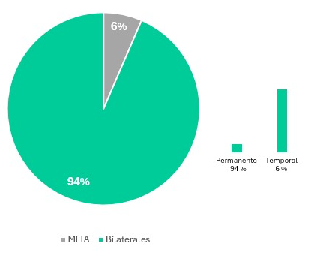
Fuente: Matriz SIGCOS. Elaboración propia.

- Compromisos bilaterales

Conforme a lo expuesto en la sección de metodología, los compromisos bilaterales se establecen directamente entre Antamina y las comunidades mediante procesos de diálogo o negociación territorial.

Incluyen tanto compromisos bilaterales con plazo definido como aquellos permanentes o de carácter continuo. A diferencia de los compromisos derivados de instrumentos de gestión ambiental (MEIA), los bilaterales pueden ser renegociados o canjeados mediante procesos de diálogo con la comunidad. Este mecanismo de flexibilidad será detallado más adelante.

Hasta fines de 2024 se identificó la siguiente distribución del estado de avance de los compromisos por UGT.

Tabla 1 Distribución de estado de avance compromisos por UGT (1998-2024)

Fuente: Matriz SIGCOS. Elaboración propia.

La Tabla 1 resume el estado de avance de los compromisos sociales registrados en la matriz SIGCOS hasta fines de 2024, organizados por UGT.

Esta información fue validada en conjunto con las UGT mediante reuniones técnicas y revisión documental, lo que permitió consolidar una línea base común sobre la situación actual de los compromisos asumidos por Antamina en los distintos componentes de intervención: operación minera, línea de transmisión, mineroducto y puerto.

Contar con esta caracterización territorial y temporal permitió estructurar una programación progresiva que responde a la necesidad de asegurar la viabilidad operativa y presupuestal, evitando la concentración de compromisos en un solo periodo y facilitando así un flujo de inversión social de compromisos equilibrado en el tiempo.

En esa línea, el Gráfico 2 muestra la programación anual de los compromisos bilaterales identificados en la matriz SIGCOS, diferenciados por UGT. Esta visualización permite observar la distribución temporal a futuro (2024-2026) de la ejecución planificada, así como las variaciones entre territorios en cuanto a carga operativa y ritmo de implementación.

Gráfico 2 Programación de compromisos
bilaterales por año

Leyenda: MI: UGT Mina; HA: UGT Huallanca; VF: UGT Valle Fortaleza; HU: UGT Huarmey; SM: UGT San Marcos.

Fuente: Matriz SIGCOS. Elaboración propia.

Es importante precisar que el Gráfico 1 muestra porcentajes acumulados por año (horizontal), no por UGT (vertical). Por eso, la suma por UGT puede superar el 100 %.

- Compromisos MEIA

Los compromisos derivados de los instrumentos de gestión ambiental (MEIA) son de cumplimiento obligatorio, al estar vinculados a exigencias normativas y aprobaciones técnicas establecidas por la autoridad ambiental competente.

Otro resultado relevante que permite la matriz SIGCOS es la elaboración de un cronograma anual de compromisos que programa su ejecución de manera ordenada.

Este cronograma toma en cuenta la naturaleza normativa de estos compromisos, así como su complejidad técnica, ámbito territorial y nivel de avance. Su implementación resulta esencial para la planificación quinquenal y anual de Antamina. Esto facilita la asignación eficiente de recursos, la coordinación entre áreas y el seguimiento oportuno de cada obligación.

El Gráfico 3 muestra la distribución del estado de avance de los compromisos MEIA programados para 2025. Como se observa, la mayoría (87 %) ya se encuentra en fase de ejecución, mientras que el 13 % restante está en proceso de alineamiento previo, lo que demuestra un alto grado de previsión y organización operativa.

Gráfico 3 Distribución de estado de avance
de compromisos MEIA 2025

Fuente: Matriz SIGCOS. Elaboración propia.

En cuanto al año 2024, se logró el cumplimiento total de los compromisos MEIA, consolidando un cierre alineado con los estándares operativos, regulatorios y de relacionamiento comunitario establecidos por la organización.

Este balance general reafirma el compromiso de Antamina con una gestión social eficiente, transparente y orientada a la sostenibilidad en el largo plazo.

Por otro lado, la matriz sirve como fuente de información para tres herramientas complementarias:

- Repositorio digital

La matriz SIGSO alimenta de manera directa un repositorio digital, donde se organizaron y almacenaron documentos de respaldo, clasificados por UGT. Entre los documentos registrados se incluyen actas de inicio, actas de cierre, informes de avance, registros fotográficos y otros medios de verificación relevantes.

Este repositorio no solo permite un acceso rápido y ordenado a la información, sino que también fortalece la trazabilidad de cada compromiso.

Para estructurar la información y facilitar su identificación, se implementó un sistema de codificación estandarizado, compuesto por un código único para cada compromiso. Este código está formado por 12 caracteres, que permite identificar claramente la ubicación, la fecha de firma y el número correlativo del acuerdo:

• UU: Dos letras correspondientes a la UGT donde se firmó el compromiso.

• DDMMAAAA: Fecha de firma del compromiso (día, mes, año).

• NN: Número secuencial del compromiso dentro del acta.

En caso un compromiso tenga varios subcompromisos, se adopta una versión extendida del código:

• Subcompromiso: UUDDMMAAAANNRR

• RR: Número correlativo del subcompromiso. Si solo existe uno, se registra como 01.

Esta metodología de codificación garantiza un registro homogéneo, trazable y fácil de consultar, optimizando la gestión documental y facilitando el monitoreo de cada compromiso a lo largo de su ciclo de vida.

Además, el repositorio sirve como respaldo frente a auditorías, consultas o requerimientos de verificación.

A continuación, se muestra la estructura actual del repositorio digital.

Imagen 1 Estructura del repositorio digital

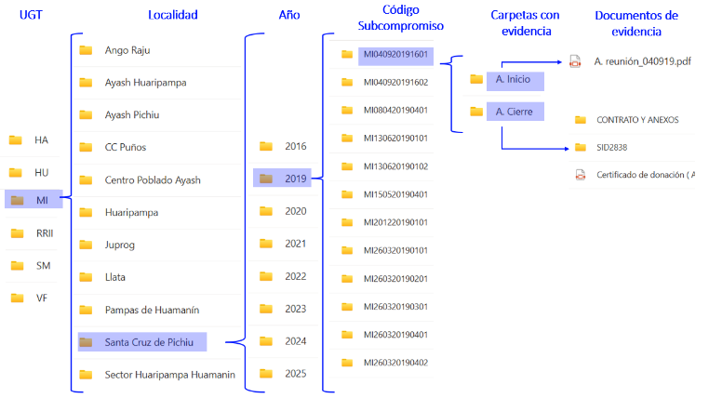
Fuente: Repositorio. Elaboración propia.

- Dashboard

El dashboard es una herramienta de analítica de datos que facilita el monitoreo y seguimiento para una gestión más eficiente de los compromisos sociales asumidos por Antamina.

Se desarrollaron dos dashboards complementarios: uno gerencial y otro operativo. Las imágenes 2 y 3 ilustran respectivamente cada uno de ellos.

Imagen 2 Dashboard Gerencial

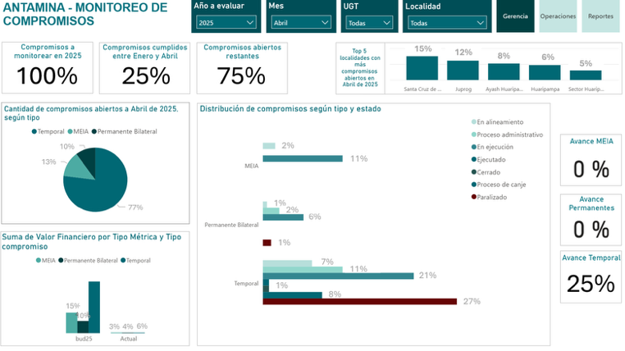
Fuente: Dashboard Gerencial. Elaboración propia.

Imagen 3 Dashboard Operativo

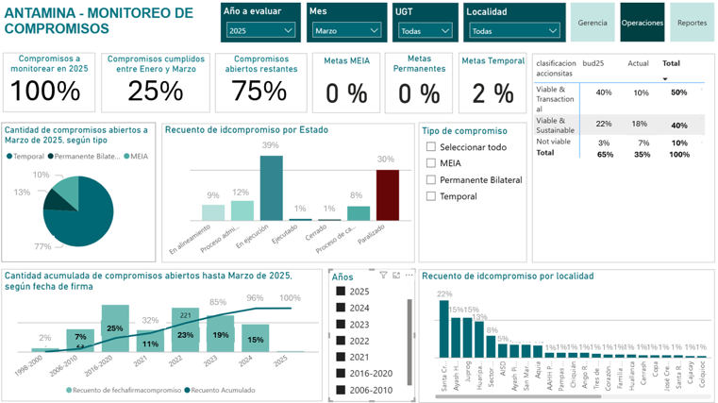
Fuente: Dashboard Operativo. Elaboración propia.

El dashboard gerencial está diseñado para brindar a la alta dirección y a las áreas de soporte una visión estratégica del avance físico y financiero de los compromisos, consolidando información en tiempo real para la toma de decisiones.

Esta herramienta facilita la programación presupuestal, permite anticipar riesgos de ejecución y contribuye a una mejor planificación de la inversión social de los compromisos. Además, genera reportes periódicos que permiten evaluar el cumplimiento de metas institucionales en función de los compromisos asumidos.

Por otra parte, el dashboard operativo tiene como principal función monitorear la trazabilidad y el cumplimiento oportuno de cada compromiso a nivel territorial y operativo.

Esta herramienta, facilita el seguimiento detallado por territorio y etapa de gestión, lo que asegura un control permanente de los compromisos desde su registro hasta su cierre. Asimismo, brinda soporte para responder de manera rápida y precisa a solicitudes de información de los grupos de interés. Esto fortalece los procesos de rendición de cuentas y la transparencia hacia las comunidades, el Estado y los socios corporativos.
- Caja de Herramientas

La caja de herramientas compuesta por formatos, matrices, plantillas y lineamientos permiten estandarizar la gestión de los compromisos desde su registro hasta su cierre, asegurando coherencia y eficiencia en la ejecución.

Entre los formatos incluidos, se encuentran los siguientes:

- Acta de inicio

Este primer formato contiene características específicas como lugar, fecha y actores involucrados en el registro de un compromiso social, así como una breve introducción o descripción previa de la situación que acontece en territorio, según corresponda. Incluye una tabla amplia, con espacio suficiente para una redacción coherente, y las firmas de los actores sociales presentes.

El formato se muestra en el anexo 1.

- Acta de monitoreo

El segundo formato en su inicio contiene datos generales ya identificadas en el formato anterior (lugar, fecha, involucrados). La diferencia radica en el cuerpo principal del documento, que presenta un checklist detallado sobre el estado del compromiso, que puede incluir compromisos nuevos, compromisos existentes con nuevos alcances, o acuerdos alcanzados durante la reunión, según aplique.

Este nivel de detalle resulta clave para el conteo final y clasificación de compromisos, el estado del avance, así como las paralizaciones y las razones de canje de los mismos.

Formato detallado en el Anexo 2.

- Acta de cierre

Este tercer formato es una ficha de cierre que puede ser utilizada de manera individual o colectiva, dependiendo del número de compromisos cumplidos. Registra datos clave sobre la ejecución final del compromiso, las metas logradas, y cuenta con un espacio para la firma de los beneficiarios (grupo de interés local) y los responsables de Antamina.

Como se muestra en el anexo 3.

- Informe de cierre administrativo

En caso de no contar con el acta de cierre, es obligatorio elaborar un informe administrativo como documento alternativo para formalizar el cierre del compromiso. Gestión social de cada UGT presenta dicho informe con evidencias que respalden la ejecución total de las actividades, tanto en proyectos de fortalecimiento de capacidades como en compromisos de infraestructura.

En el caso de infraestructura, el informe debe incluir: el objetivo del proyecto, el monto de ejecución, responsable de la ejecución, los beneficiarios finales, las metas alcanzadas y un registro fotográfico que demuestre el uso o disfrute efectivo por parte de los beneficiarios.

Para los compromisos de fortalecimiento de capacidades, el informe es válido siempre que contenga, como mínimo, el registro de asistencia (físico o digital) y el registro fotográfico correspondiente.

Formato adjunto en el anexo 4.

5. Presentación y discusión de resultados

La presente sección organiza la discusión en torno a dos enfoques complementarios, según se especificó en los objetivos: el enfoque externo, vinculado a la rendición de cuentas y legitimidad frente a actores fuera de la organización; y el enfoque interno, orientado a la mejora operativa y la eficiencia institucional.

Esta estructura busca interpretar los hallazgos no solo en función de lo logrado, sino también de su valor estratégico para la gestión social minera. Cada enfoque se relaciona con los resultados logrados y mostrados en la sección anterior, y permite proyectar el impacto del sistema de gestión de compromisos más allá de su implementación operativa.

- Enfoque externo

Desde el enfoque externo, el SIGCOS implementado por Antamina fortalece la trazabilidad como herramienta de rendición de cuentas ante el Estado, los socios corporativos y los grupos de interés local. Esta idea se ha venido mencionado previamente pero se abordará con mayor detalle en esta sección.

La trazabilidad técnica de los compromisos sociales permite demostrar su cumplimiento con evidencia verificable, facilitando la supervisión institucional, las auditorías internas y la transparencia frente a los beneficiarios finales.

En este contexto, la trazabilidad deja de ser una función operativa y adquiere un valor estratégico como mecanismo de legitimación, control y confianza hacia el entorno.

- Rendición de cuentas: Estado

En primer lugar, el sistema permite a Antamina demostrar ante el Estado el cumplimiento de sus compromisos sociales, facilitando la supervisión, el control y el cumplimiento normativo. A través de la matriz SIGCOS, los compromisos pueden ser identificados, clasificados y monitoreados por tipo, UGT, estado de avance, asignación presupuestal y nivel de ejecución.

Esta información se complementa con el repositorio digital, que contiene informes asociados a los compromisos sociales. Por ejemplo, actas, convenios, fichas técnicas e informes que están validados y disponibles de forma inmediata para responder a requerimientos de fiscalización o auditoría.

Esta trazabilidad responde directamente a las exigencias de supervisión establecidas por el Estado, que en su rol de ente fiscalizador verifica el cumplimiento de los compromisos sociales obligatorios incluidos en los instrumentos de gestión ambiental, conforme al DS N.° 042-2003-EM y su modificatoria, el DS N.° 052-2010-EM. En este marco, el sistema de gestión de compromisos de Antamina permite consolidar y presentar evidencia documentaria validada, facilitando el control normativo y la rendición de cuentas institucional.

- Rendición de cuentas: Accionistas

En segundo lugar, el sistema de gestión de compromisos aporta evidencia verificable a los socios corporativos (accionistas), quienes, aunque forman parte de la estructura empresarial, tienen una posición externa respecto a la gestión operativa. Por ello, requieren información clara y trazable sobre la eficacia y eficiencia de la inversión social de compromisos.

La Gerencia de Gestión Social de Antamina, en cumplimiento del Estándar de Gestión de Auditorías (DC-004), atiende anualmente los procesos del Grupo Auditor de Accionistas (GAS por sus siglas en inglés), presentando documentación validada sobre el avance físico, financiero y técnico de los compromisos registrados. Esta información permite a los socios corporativos evaluar de forma transparente el desempeño de la compañía en materia de responsabilidad social.

Herramientas como el dashboard refuerzan este proceso, al facilitar la visualización dinámica del portafolio de compromisos, la generación periódica de reportes y la identificación de alertas de gestión que contribuyen a la toma de decisiones informadas a nivel corporativo.

- Rendición de cuentas: Grupos de interés local

En tercer lugar, el sistema de gestión de compromisos contribuye a generar confianza con los grupos de interés local, al permitir verificar el cumplimiento oportuno de los acuerdos suscritos y su materialización en beneficios concretos.

Esta trazabilidad fortalece la legitimidad de la operación minera en el territorio, ya que garantiza que los compromisos se traduzcan en aportes efectivos al desarrollo sostenible del área de influencia. Este enfoque se encuentra respaldado por el Artículo 57 del DS N.° 040-2014-EM, que establece la necesidad de asegurar el goce efectivo de los beneficios sociales de los compromisos.

Asimismo, de acuerdo al Instrumento de Gestion Ambiental de Antamina aprobado en febrero del 2024, dentro de la sección 6 Estrategia de Manejo Ambiental (EMA) se encuentra el Plan de Gestión Social que es de cumplimiento obligatorio y es objeto de supervisión por parte del Organismo de Evaluación y Fiscalización Ambiental (OEFA), conforme a la Ley N.° 29325 – Ley del Sistema Nacional de Evaluación y Fiscalización Ambiental. Al estar formalmente aprobados por SENACE mediante la Resolución Directoral N.° 00027-2024-SENACE-PE/DEAR, estos compromisos adquieren carácter vinculante.

En este marco, el SIGCOS además de permitir organizar y documentar de manera estructurada los compromisos sociales obligatorios, consolida su información técnica, cronogramas, evidencias de cumplimiento y avance presupuestal.

Esta trazabilidad facilita la atención de procesos de fiscalización ambiental, al proporcionar acceso ágil y ordenado a los medios de verificación exigidos, y fortalece la capacidad institucional para responder ante requerimientos de la autoridad supervisora.

En síntesis, el sistema de gestión de compromisos consolida una herramienta efectiva de trazabilidad que responde a las exigencias del Estado en materia de supervisión, satisface los requerimientos de los socios corporativos en términos de transparencia y eficiencia, y genera confianza con los grupos de interés local al evidenciar el cumplimiento y los beneficios sociales comprometidos.

El enfoque externo refuerza la legitimidad de la operación minera a partir de una rendición de cuentas clara, trazable y sustentada.

- Enfoque interno

Desde el enfoque interno, el sistema de gestión de compromisos representa una mejora sustantiva en la forma en que Antamina organiza, prioriza y ejecuta la inversión social de compromisos en la implementación de compromisos. A diferencia del modelo usado anteriormente, este sistema permite estandarizar procesos, alinear equipos y fortalecer la toma de decisiones operativas.

El enfoque interno analiza cómo esta herramienta contribuye, por un lado, a optimizar la planificación territorial y presupuestal, y por otro, a monitorear el avance y los resultados de los compromisos para mejorar la gestión interna y la eficiencia de la inversión social de los compromisos.

- Planificación territorial y presupuestal

En primer lugar, se aborda la optimización de la planificación territorial y presupuestal de la inversión social de compromisos. Esta se desarrolla en torno a: el objetivo, que responde a la necesidad de programar de manera eficiente la inversión por territorios y periodos definidos; los actores, que implica identificar con claridad las responsabilidades compartidas entre la empresa y los grupos de interés local; y la viabilidad, que considera las condiciones técnicas y sociales necesarias para ejecutar cada compromiso, así como la posibilidad de renegociación o canje cuando su cumplimiento resulte inviable.

En conjunto, estos tres elementos operan de forma articulada y son fundamentales para que la planificación territorial y presupuestal sea técnicamente viable, estratégicamente alineada y sostenible en el tiempo.

El objetivo de la planificación es la capacidad del sistema para organizar los compromisos sociales según territorio y periodo definido. La matriz validada entrega visibilidad sobre lo que se debe ejecutar, cuándo y dónde. Esto permite planificar por zonas y en periodos definidos, evitando superposición de actividades, vacíos territoriales o cronogramas inviables. Como resultado, las decisiones de ejecución pueden alinearse con los tiempos operativos y la capacidad de respuesta de cada UGT.

Esta planificación requiere también un proceso articulado entre las UGT y las áreas de soporte de Antamina. Una vez que un compromiso cuenta con viabilidad técnica, el superintendente y el gestor social del territorio coordinan al interno la programación para definir el año en que se ejecutará, dentro del periodo 2025–2029.

Esta programación responde a un análisis técnico-social que considera factores como las prioridades locales, la coyuntura social, el riesgo vinculado a su implementación, el tiempo de ejecución, y sobre todo, la disponibilidad presupuestal establecida en el Five Year Plan (en adelante, 5YP) de Antamina.

Como resultado, la distribución de compromisos en el territorio se ha organizado de forma más estructurada. Actualmente, cada UGT cuenta con una asignación de compromisos anuales alineada a la planificación financiera institucional.

Esta lógica de coordinación y análisis presupuestal ya se refleja en las prácticas de planificación de algunas UGT. Por ejemplo, la UGT Mina utiliza los registros del sistema para proyectar su presupuesto anual con base a la planificación de compromisos de año anterior. Esta práctica les ha facilitado organizar de forma anticipada el presupuesto de compromisos permanentes como proyectos agropecuarios o festividades costumbristas de las comunidades.

Otro hallazgo positivo es la previsibilidad en la gestión y la capacidad de ajuste de compromisos. Aquellos que ya cuentan con presupuesto asignado pueden ejecutarse con mayor orden, reduciendo tiempos administrativos y facilitando la implementación en campo. Además, la herramienta permite identificar vacíos territoriales, y ajustar la programación según la coyuntura social o la priorización estratégica de Antamina.

En consecuencia, esta forma de planificación anticipa cuellos de botella, responde a demandas con base técnica y fortalece la gobernabilidad local. Así, la inversión social de compromisos se consolida como un componente estratégico de sostenibilidad corporativa para Antamina.

Por el lado de los actores, las herramientas del sistema SIGCOS identifica las responsabilidades compartidas entre la empresa y los grupos de interés local. Específicamente, mediante los formatos de la caja de herramientas, estandariza el registro inicial de la responsabilidad de implementación, mencionando si esta recae unicamente en Antamina, en una autoridad local o en ambos de forma conjunta. Esto facilita coordinar expectativas, tareas y tiempos de ejecución con los corresponsable, en caso exista, y la comunidad.

Así, la matriz SIGCOS registra información clave como el actor que suscribió el acuerdo, mientras que en el repositorio, a través de las actas de inicio, se registra el grado de participación esperada de los grupos de interés local, y si existen condiciones previas necesarias para su ejecución. Por ejemplo, gestiones municipales, disponibilidad de terrenos o acuerdos comunitarios.

Como resultado de esta sistematización, los compromisos han podido planificarse con mayor precisión. Al identificar desde el inicio la existencia de corresponsabilidad o gestiones previas necesaria por parte de las contrapartes locales.

De este modo, los equipos territoriales pueden modificar los cronogramas, debido a predecesoras externas incumplidas, especialmente en contextos donde las expectativas sociales son altas y la capacidad organizativa es limitada. Esta claridad contribuye además a evitar sobrecargas operativas y a reducir los riesgos asociados al incumplimiento de compromisos.

Desde una perspectiva de gestión social, esta delimitación de responsabilidades refuerza la legitimidad del proceso y la capacidad de Antamina para sostener relaciones transparentes con sus grupos de interés. Bajo el análisis de esta información, la empresa puede manejar una narrativa clara frente a sus grupos de interés, reconozca sus límites de intervención y, al mismo tiempo, promueva una cultura de corresponsabilidad en el desarrollo local.

Desde la perspectiva de viabilidad técnica, el sistema de gestión de compromisos no solo permite planificar lo ejecutable, sino también gestionar compromisos con limitada viabilidad técnica o social.

A través de los reportes generados por la matriz, se evalúan los compromisos con retraso considerando factores como las condiciones técnicas previas y el limitado cumplimiento de los actores involucrados. Esto permite tomar decisiones informadas desde una etapa temprana.

Este proceso de revisión técnica es clave en territorios donde existen compromisos antiguos, que fueron suscritos en contextos diferentes y cuya ejecución actual podría resultar inviable.

En estos casos, el análisis de los reportes permite identificar limitaciones como falta de condiciones mínimas o cambios en la normativa que afectan su cumplimiento. Al contar con esta información validada se abre la ventana de oportunidad para el canje de compromisos.

Un ejemplo representativo de esta práctica es el de canje de compromiso en la localidad de Juprog, donde inicialmente se acordó la construcción de la carretera Juprog - San Marcos. Tras la elaboración de los estudios técnicos correspondientes, se concluyó que la ejecución del proyecto no era viable.

Como alternativa, y en consenso con la comunidad, se definió el canje del compromiso por un plan de negocios, manteniendo un valor equivalente al presupuesto originalmente destinado a la carretera, con una ejecución proyectada de tres años.

Este caso evidencia la capacidad del sistema de gestión para reorientar compromisos sociales, asegurando trazabilidad y alineamiento con las necesidades locales.

Esta práctica está contemplada en el Procedimiento Interno de Gestión de Compromisos de Antamina (2024), el cual establece la posibilidad de redefinir los términos de cumplimiento mediante reprogramaciones o propuestas alternativas que representen un valor equivalente o superior para la comunidad.

En todos los casos, las decisiones se respaldan con documentación técnica registrada en el repositorio digital, lo que facilita su justificación ante la comunidad o entidades del Estado.

En síntesis, esta capacidad de verificación técnica y renegociación informada de Antamina fortalece la sostenibilidad del portafolio de compromisos sociales, reduce riesgos de incumplimiento y mejora la eficiencia en el uso de recursos. De este modo, el sistema no solo permite planificar lo ejecutable, sino también gestionar lo complejo bajo estándares de responsabilidad social empresarial.

- Monitoreo continuo

En segundo lugar, desde la perspectiva interna, el sistema también ha contribuido directamente a la mejora de la eficiencia operativa, mediante el monitoreo continuo y estructurado.

El SIGCOS permite realizar un seguimiento periódico del estado de avance de cada compromiso, identificando con precisión su ubicación en el ciclo de vida (registrado, en alineamiento, en proceso administrativo, en ejecución, paralización, proceso de canje, y cierre). Esta trazabilidad facilita la identificación oportuna de requerimientos técnicos y la planificación de intervenciones adecuadas según la etapa en que se encuentra cada compromiso.

El hito final del ciclo de vida del compromiso se concreta con el cierre de compromisos. Este se formaliza mediante evidencias fotográficas y actas de recepción firmadas por los grupos de interés, las cuales acreditan el cumplimiento de los compromisos asumidos y el goce efectivo del beneficio por parte del destinatario, dejando constancia documental como respaldo verificable.

Sin embargo, durante los procesos de monitoreo de cierre, se han identificado dificultades operativas asociadas, por ejemplo, al cambio de juntas comunales o al relevo de gestores sociales, lo que limita la continuidad y trazabilidad del proceso.

Para cerrar esta brecha, el Procedimiento de Gestión de Compromisos (2024) ha incorporado la elaboración de un informe de cierre administrativo. Este formato, incluido en la caja de herramientas descrita en la sección de resultados, recopila información clave sobre el inicio (actas de inicio), la información de la implementación (contrato, informes de avance físico), informe de aprobación y registro fotográfico. Este registro y monitoreo secuencial muestra que efectivamente el beneficiario final goza de la infraestructura y/o servicio recibido.

Para fortalecer el monitoreo continuo, el sistema incorpora un dashboard de seguimiento que consolida toda la información registrada. Esta herramienta permite que se generen reportes de avance mensual y alertas a nivel organizacional, lo cual mejora significativamente la capacidad de gestión de compromisos sensibles o retrasados. Esta herramienta ofrece una visualización integrada del estado de cada compromiso y se ha convertido en un recurso clave para la toma de decisiones en tiempo real.

En la línea del monitoreo financiero, el SIGCOS facilita el alineamiento efectivo de la ejecución presupuestal con la programación operativa. El análisis de los reportes derivados de la matriz permiten verificar que los compromisos en curso cuentan con cobertura financiera real y que la inversión social de compromisos se ejecuta conforme a la planificación definida por territorio y año fiscal. Como resultado, se ha optimizado la asignación de recursos entre las UGT.

La trazabilidad de información operativa y presupuestal ha fortalecido la capacidad institucional para anticipar cuellos de botella y tomar acciones correctivas. Con base en esta información, los equipos pueden tomar medidas como la reprogramación, el ajuste presupuestal o, en algunos casos, iniciar procesos de renegociación como se explicó previamente.

Este enfoque integral ha permitido optimizar la asignación de la inversión social de compromisos por UGT, facilitando la ejecución efectiva en las zonas priorizadas. A su vez, la institucionalización del sistema ha promovido una cultura de trabajo colaborativo entre las UGT, las áreas técnicas y los equipos financieros, superando la fragmentación operativa que anteriormente operaba en forma de estancos aislados.

Por todo ello, el monitoreo de compromisos sociales, basado en una metodología estandarizada y una plataforma de trazabilidad operativa, ha permitido transformar la gestión de compromisos en un proceso proactivo, orientado a resultados y con capacidad de adaptación.

- Conclusiones y recomendaciones

Antamina ha transformado significativamente la gestión de sus compromisos sociales, pasando de un sistema desarticulado a una plataforma estructurada, trazable y alineada con estándares de responsabilidad social. Esta evolución permite integrar información técnica, financiera y territorial en procesos sistemáticos de planificación, seguimiento y evaluación.

Este avance responde al objetivo general del presente documento: demostrar cómo el sistema de gestión de compromisos sociales de Antamina fortalece la reputación corporativa ante actores externos clave, y optimiza la eficiencia interna, garantizando mejores decisiones, continuidad operativa y rendición de cuentas sostenida.

En síntesis, los hallazgos se analizan desde dos enfoques complementarios: el externo, vinculado a legitimidad y transparencia; y el interno, orientado a la mejora organizacional y eficiencia de la inversión social.

Desde una perspectiva externa, el SIGCOS consolida la trazabilidad como un mecanismo técnico que permite la rendición de cuentas, con evidencia verificable, el cumplimiento de los compromisos asumidos.

Esta capacidad ha fortalecido la respuesta ante la fiscalización estatal, especialmente de compromisos derivados de instrumentos ambientales, al mismo tiempo que ha mejorado la transparencia ante socios corporativos y grupos de interés local, consolidando la legitimidad de la operación minera.

Desde el enfoque interno, el SIGCOS ha permitido avanzar hacia una planificación más estructurada de la inversión social de compromisos, mediante la organización territorial y presupuestal. La incorporación de criterios técnicos y financieros, por su parte, ha hecho posible programar de manera realista la ejecución de compromisos en función de su viabilidad técnica, la coyuntura social y la disponibilidad de recursos.

Asimismo, la identificación de responsabilidades compartidas con actores del territorio ha reforzado la corresponsabilidad en la ejecución, y la posibilidad de revisar o canjear compromisos técnicamente inviables ha aportado flexibilidad operativa sin comprometer la trazabilidad ni la legitimidad del proceso.

De manera complementaria, el monitoreo continuo basado en etapas de avance y reportes ha transformado la gestión de compromisos en un proceso proactivo, orientado a resultados y con capacidad de adaptación. La integración entre componentes técnicos, financieros y territoriales ha fortalecido la toma de decisiones, mejorado la asignación de recursos por territorio y ha promovido una cultura organizacional más colaborativa, superando prácticas fragmentadas del pasado.

Entre las recomendaciones, se plantea fortalecer el enfoque proactivo en la gestión de compromisos sociales mediante el desarrollo de un software especializado que automatice las herramientas del SIGCOS y funcione de manera interoperable, facilitando su integración con otras áreas de la empresa. Esta herramienta permitiría integrar los componentes técnicos, financieros y territoriales, mejorar la trazabilidad, optimizar la toma de decisiones con información en tiempo real y consolidar un proceso sistemático de monitoreo y evaluación.

Este desarrollo se encuentra en una fase preliminar y tiene como base la estandarización previamente alcanzada. Se recomienda continuar con su implementación progresiva a fin de consolidar una solución escalable, centrada en el usuario y alineada con las necesidades operativas de Antamina, que favorezca una gestión más eficiente, coherente y colaborativa.

Asimismo, se sugiere profundizar en la generación de indicadores de impacto social, con el fin de evaluar los resultados más allá del cumplimiento físico o presupuestal.

Finalmente, se recomienda documentar y sistematizar la experiencia como modelo de gestión replicable para otras operaciones mineras, así como explorar su adaptación a esquemas multiactor que demanden trazabilidad, corresponsabilidad y transparencia en la gestión de compromisos sociales.

- Anexos

Anexo 1 Caja de Herramientas: Acta de inicio

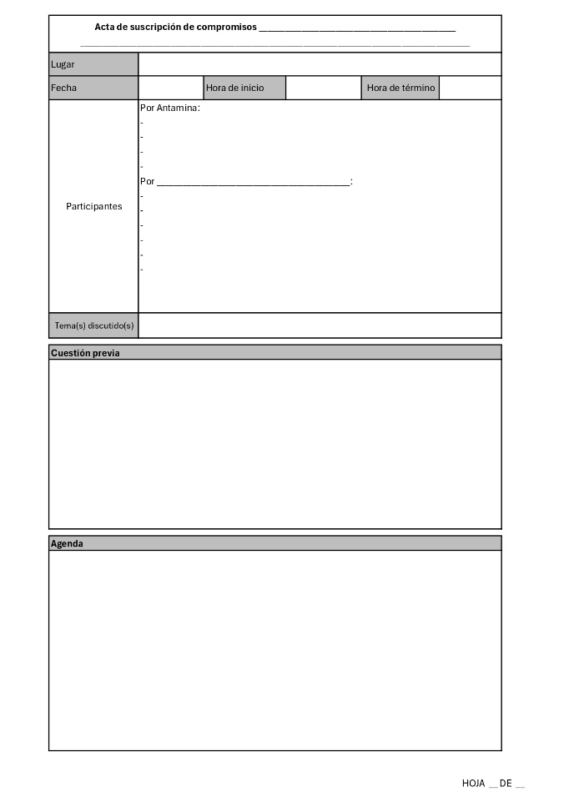

Anexo 2 Acta de monitoreo
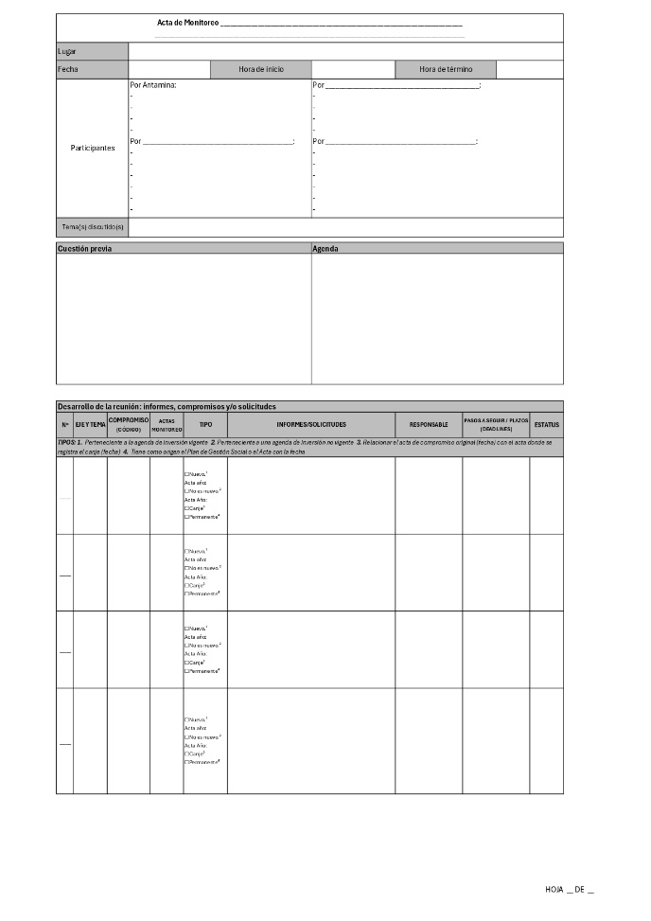
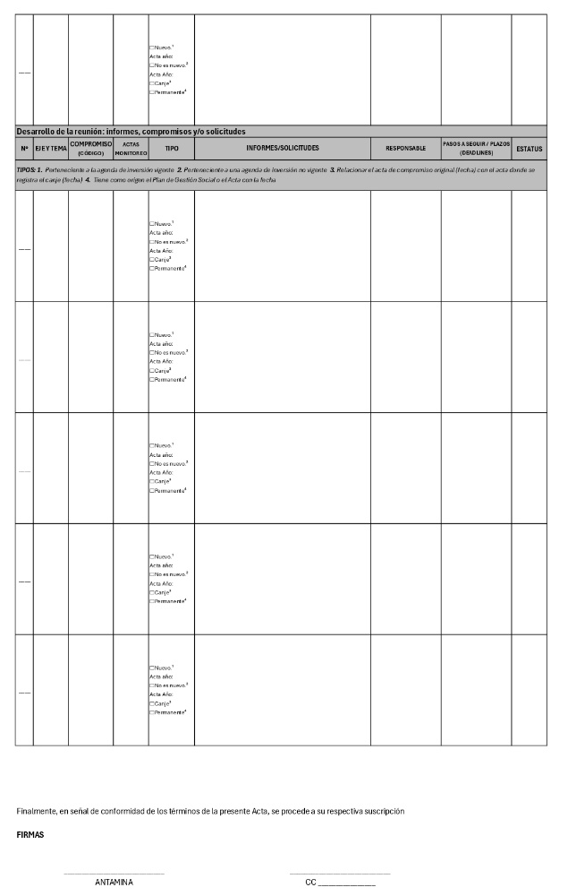

Anexo 3 Acta de cierre

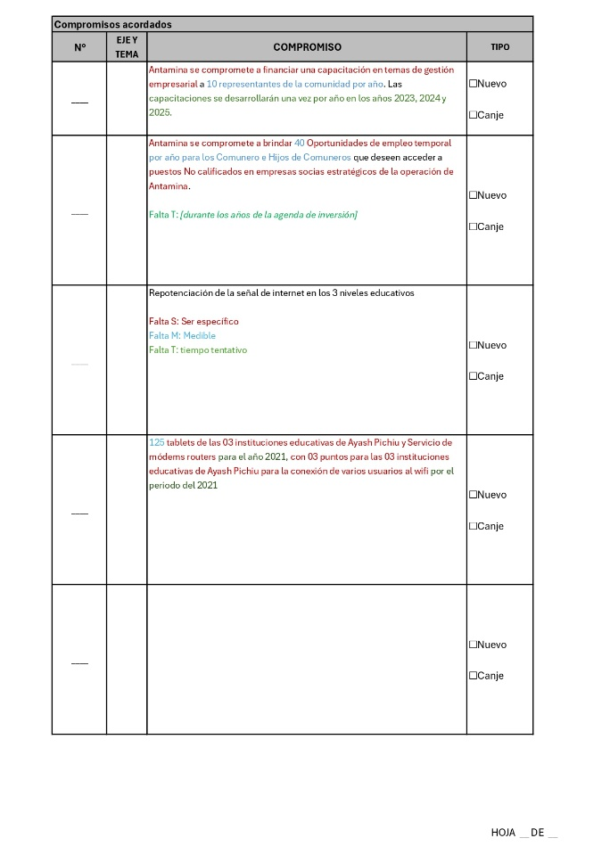

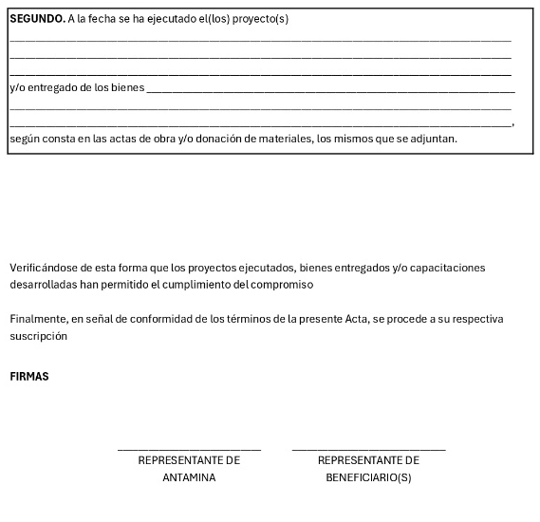

Anexo 4 Informe de cierre administrativo

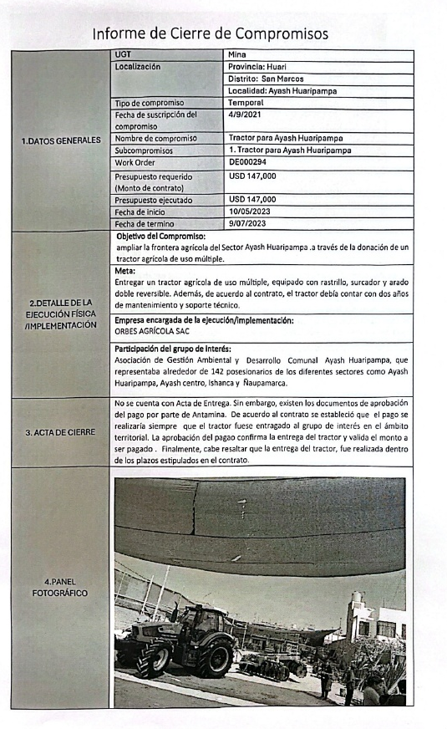
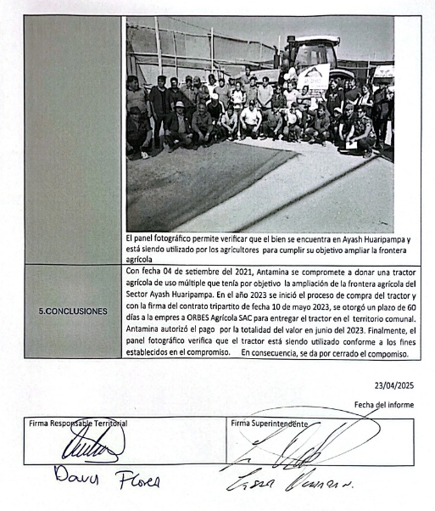
- Referencias bibliográficas

Antofagasta Minerals. (2023). Reporte de Gestión Social. Editorial: Antofagasta Minerals.

Bebbington, A., Humphreys Bebbington, D., Sauls, L. A., Rogan, J., & Agrawal, S. (2018). Resource extraction and infrastructure threaten forest cover and community rights. Proceedings of the National Academy of Sciences, 115(52), 13164–13173.

Compañía Minera Antamina. (s.f). Estándar DC-004: Gestión de Auditorías [Documento interno].

Compañía Minera Antamina. (2024). Modificación del Estudio de Impacto Ambiental (MEIA 2024). Resolución Directoral N.° 00027-2024-SENACE-PE/DEAR.

Compañía Minera Antamina. (2024). Procedimiento Interno de Gestión de Compromisos VPS-GGS-PR004 [Documento interno].

Consejo Internacional de Minería y Metales (ICMM). (2015). Los pueblos indígenas y la minería: Guía de buenas prácticas. Londres, Reino Unido: Consejo Internacional de Minería y Metales.

Haslam, P. A., & Tanimoune, N. A. (2016). The determinants of social conflict in the Latin American mining sector: New evidence with quantitative data. World Development, 78, 401–419.

Ministerio de Energía y Minas. (2003, 13 de diciembre). Decreto Supremo N.° 042‑2003‑EM: Establece compromiso previo como requisito para el desarrollo de actividades mineras.

Ministerio de Energía y Minas. (2014, 12 de noviembre). Decreto Supremo N.° 040‑2014‑EM: Reglamento de protección y gestión ambiental para las actividades de explotación, beneficio, labor general, transporte y almacenamiento minero.

Perú. Decreto Supremo N.° 052-2010-EM. Modificación del Reglamento de Participación Ciudadana en el Subsector Minero.

Perú. Ley N.° 29325. Ley del Sistema Nacional de Evaluación y Fiscalización Ambiental.

Perú. Resolución Directoral N.° 00027-2024-SENACE-PE/DEAR. Aprobación de MEIA 2024 de Compañía Minera Antamina.

- Reseña de autores

Gisella Perea Chau. CIA Minera Antamina.

Reseña: Ingeniera en Industrias Alimentarias, con maestría en Gestión de la Inversión Social y más de doce años de experiencia como gestora socioambiental en zonas rurales y urbanas. Ha trabajado en los sectores minero, petrolero y de infraestructura vial, liderando procesos de Responsabilidad Social Empresarial (RSE), relaciones comunitarias, resolución de conflictos y proyectos de reasentamiento. Especializada en la implementación de Sistemas de Gestión Social en minería, con énfasis en la gestión de compromisos, coyuntura social, reclamos y promoción del empleo local.

Jimena Felipe Amado. Social Capital Group.

Reseña: Politóloga con mención en Políticas Públicas por la PUCP, becaria PRONABEC, con tesis destacada por excelencia académica. Egresada y becaria del Colegio de Alto Rendimiento Lima, y diplomada en el Programa del Bachillerato Internacional (IB). Premiada en concursos de Modelo de Naciones Unidas en la PUCP, USIL y UNMSM. Ha participado en el diseño e implementación de estrategias de gestión social para proyectos mineros, con enfoque en reasentamiento involuntario. Lidera iniciativas de innovación en áreas de soporte estratégico y ha ejecutado voluntariados en zonas rurales, con énfasis en la articulación con comunidades y aliados estratégicos.

